Муниципальное бюджетное учреждение культуры
«Горнозаводская центральная межпоселенческая библиотека»

Книжный дозор: новинки весны

Аннотированный список книг

Горнозаводск, 2019
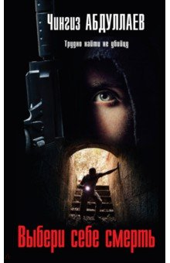
Абдуллаев, Чингиз. Выбери себе смерть / Чингиз Абдуллаев. – Москва : Эксмо, 2018. – 256 с. – (Мастер криминальных тайн).
Казалось бы, какая связь между бесследным исчезновением сына вора в законе и планомерной ликвидацией сотрудников сверхсекретного отдела бывшего КГБ? Оказывается, оба преступления стали результатом одной запутанной истории. Первое дело расследует знаменитый эксперт-криминалист Дронго, другое ведет подполковник госбезопасности Колчин.

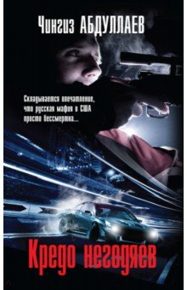
Абдуллаев, Чингиз. Кредо негодяев / Чингиз Абдуллаев. – Москва : Эксмо, 2019. – 352 с. – (Мастер криминальных тайн).
Сотруднику МВД, внедренному в «русскую мафию», грозит разоблачение. На помощь ему посылают легендарного эксперта-аналитика Дронго. В головокружительной по своему размаху операции Дронго приходится не раз глядеть в глаза смерти, только отточенные профессиональные навыки и мужество позволяют ему продолжать схватку.

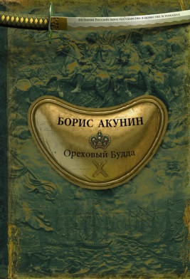
Акунин, Борис. Ореховый Будда / Борис Акунин. – Москва : АСТ, 2019. – 288 с : ил. – (История Российского государства).
Однажды в руки Марты попадает красивая шкатулка с маленьким японским божком – ореховым Буддой. Обычная, на первый взгляд, безделушка, которая оказывается чрезвычайно ценной для определенного круга лиц. Вспоминая свои прошлые годы лишений, она решает придержать фигурку у себя «на всякий случай». И похоже, этот Будда способен завести ее очень далеко…

Александрова, Наталья. Призрак черного озера / Наталья Александрова. – Москва : АСТ, 2019. – 352 с. – (Роковой артефакт).
Отечественная война 1812 года. Отряд французских солдат выполняет секретное поручение: по непонятной причине им необходимо немедленно избавиться от награбленных трофеев Императора, вот только солдаты бесследно пропадают, как и ящики с неизвестными артефактами. С той поры прошло более двух веков, но утерянные сокровища Наполеона не дают покоя кладоискателям.

Александрова, Наталья. Тайна Голубиной книги / Наталья Александрова. – Москва : АСТ, 2018. – 320 с. – (Роковой артефакт).
Три тысячи лет назад в Иерусалиме спустились с небес три птицы говорящие, с лицами человеческими и принесли книгу несказанную, на сорок замков запертую, на сорок печатей запечатанную…
И было в той книге написано все, что случилось на земле от самого начала времен, и все, что будет до их скончания. Кто владеет той книгой, тот знает все тайны, кто прочтет ту книгу, тот получит власть

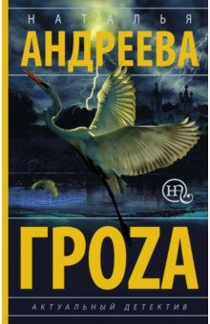
Андреева, Наталья. Гроzа : роман / Наталья Андреева. – Москва : АСТ, 2019. – 320 с.
Провинциальный городок Калинов находится на переломе двух эпох. Грядут новые выборы мэра. Тихий городок буквально взрывается: арест самой влиятельной женщины города Кабанихи, покушение на убийство, провокационные фото в Инстаграмме…
Все напряжены и ждут развязки. И она обязательно произойдет… Вместе с долгожданной грозой…
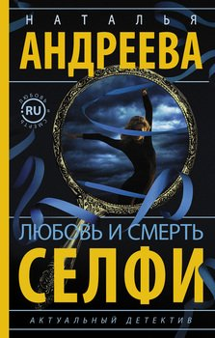
Андреева, Наталья. Любовь и смерть. Селфи : роман / Наталья Андреева. – Москва : АСТ, 2017. – 320 с.
Селфи – безобидное увлечение человека, которому в жизни не хватает внимания и одобрения. Все просто… Щелчок и… «я на фоне»…Правда, фон порой становится более важным, чем безопасность. Но кто ж об этом задумывается! Разве что убийца, которому на руку такая одержимость.

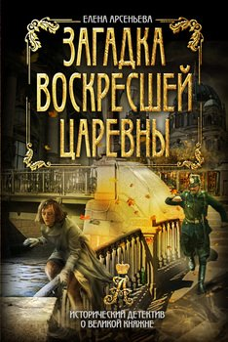
Арсеньева, Елена. Загадка воскресшей царевны / Елена Арсеньева. – Москва : Эксмо, 2018. – 320 с. – (Анастасия. Исторический детектив о Великой княжне).
Одни представители русской эмиграции называют ее великой княжной Анастасией Романовой, дочерью казненного царя, чудом спасшейся от расстрела и оказавшейся сперва в Румынии, а затем в Берлине. Другие считают ее самозванкой, выдающей себя за убитую в Екатеринбурге княжну ради какой-то выгоды.

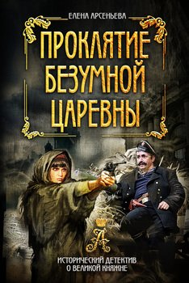
Арсеньева, Елена. Проклятие безумной царевны / Елена Арсеньева. – Москва : Эксмо, 2018. – 352 с. – (Анастасия. Исторический детектив о Великой княжне).
Несколько десятков лет в Казанской психиатрической больнице содержалась женщина, уверявшая, что она – чудом спасшаяся великая княжна Анастасия Романова. У нее имелись немалые основания верить в это! Хотя она и не подозревала, что стала всего лишь пешкой в игре тех, кто осуществлял охрану императора Николая II и его семьи.

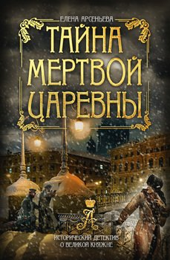
Арсеньева, Елена. Тайна мертвой царевны / Елена Арсеньева. – Москва : Эксмо, 2018. – 320 с. – (Анастасия. Исторический детектив о Великой княжне).
Всего за несколько дней весь ее уютный мир изменился до неузнаваемости. Но надо быть выше всего этого, она ведь Великая княжна, дочь Императора и Самодержца Всероссийского. И неважно, что отца вынудили отречься от престола, и им пришлось отправиться в ссылку в далекий Екатеринбург. Ведь ее имя – Анастасия – означает «Воскресшая».

Ахмедова, Марина. Камень Девушка Вода : роман / Марина Ахмедова. – Москва : АСТ : Редакция Елены Шубиной, 2019. – 318 с. – (Проза: женский род).
Место действия романа - горное село в Дагестане. Как и сто лет назад, люди верят в предания и проклятия предков, семейные легенды вспоминают тут чаще, чем недавно отгремевшую войну. Только Джамиля-учительница хранит верность традициям и старается жить по законам отцов, но вскоре и ей придется выбирать между любовью и войной.

Богатырева, Ирина. Формула свободы / Ирина Богатырева. – Москва : Аквилегия-М, 2018. – 352 с. – (Современная проза).
Ганину семнадцать. Последний год в школе, уже томит ожидание чего-то нового - как вдруг всё меняется: новый учитель русского рассказывает о квантовой физике и о свободе, а вернувшийся из ашрама старший брат лучшего друга объявляет себя гуру и заявляет о том, что грядёт конец света. Но какой может быть конец света, если у тебя первая любовь, ЕГЭ на носу и вообще всё в жизни только начинается?

Боумен, Валери. Никогда не верь пирату / Валери Боумен ; пер. с англ. Т.А. Перцевой. – Москва : АСТ, 2018. – 320 с. – (Шарм).
Ловелас от скуки ухлестывает за хорошенькой новой горничной в поместье своего брата, а та с ним кокетничает, но вольностей не допускает. Так показалось бы любому, кто понаблюдал бы за отношениями лихого морского волка Кейда Кавендиша и Даньелл ла Кросс.

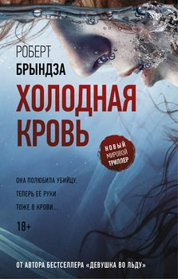
Брындза, Роберт. Холодная кровь / Роберт Брындза ; пер. с англ. И. Новоселецкой. – Москва : АСТ, 2019. – 416 с. – (Новый мировой триллер).
На берегу Темзы находят потрепанный чемодан, в котором лежит расчлененный труп мужчины. Жуткое убийство приводит детектива Эрику Фостер в шок. Эрика и ее команда берутся за дело и вскоре узнают, что двумя неделями ранее был обнаружен такой же чемодан с трупом молодой женщины. Они догадываются, что идут по следу серийного убийцы, и он уже нанес следующий удар.

Веденская, Татьяна. О рыцарях и лжецах / Татьяна Веденская. – Москва : Эксмо, 2018. – 288 с.
В любом браке бывают сложные моменты. Но не такие, когда ты лежишь пластом на холодном асфальте, уткнувшись носом в жесткое покрытие МКАД, а оперативники держат тебя под прицелом. Я не собиралась никуда бежать, меня больше интересовал вопрос, как я дошла до жизни такой. Я любила мужа, прощала его. Почему же он сбежал с места задержания? Зачем Сергей оставил меня в этой ужасной ситуации?

Вербинина, Валерия. Снежная роза / Валерия Вербинина. – Москва : Эксмо, 2018. – 320 с. – (Любовь, интрига, тайна).
Прежде чем Наташа Верещагина стала знаменитой парижской манекенщицей, ей в полной мере пришлось испытать все тяготы первой русской эмиграции. Но теперь она – Натали де Круассе, вторая супруга французского графа, хозяйка огромного замка. Вот только знатную семью преследуют нескончаемые беды: несколько лет назад умерла мать графа, совсем недавно погибла его первая жена, теперь неизвестно куда пропал зять.

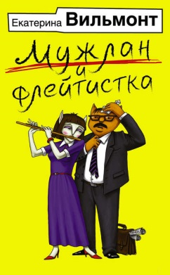
Вильмонт, Екатерина. Мужлан и флейтистка / Екатерина Вильмонт. – Москва : АСТ, 2019. – 320 с.
Федор Федорович Свиридов весьма успешный и удачливый человек, но чудовищно одинокий. Потеряв в одночасье почти все — дом, семью, где осталась любимая дочка, — он берет к себе осиротевшего пса по кличке Апельсиныч. И вот встретились два одиночества и беззаветно друг друга полюбили. Но в жизни Федора Федоровича появляется прелестная флейтистка...

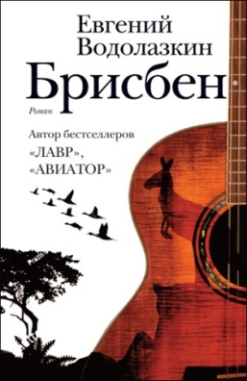
Водолазкин, Евгений. Брисбен : роман / Евгений Водолазкин. – Москва : АСТ : Редакция Елены Шубиной, 2019. – 410 с. – (Новая русская классика).
Глеб Яновский – музыкант-виртуоз – на пике успеха теряет возможность выступать из-за болезни и пытается найти иной смысл жизни, новую точку опоры. В этом ему помогает… прошлое – он пытается собрать воедино воспоминания о киевском детстве в семидесятые, о юности в Ленинграде, настоящем в Германии и снова в Киеве уже в двухтысячные.

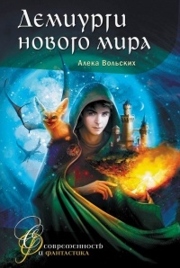
Вольских, Алека. Демиурги нового мира / Алека Вольских. – Москва : Аквилегия-М, 2018. – 416 с. – (Современность и фантастика)
Что бы ты ответил, если бы тебе вдруг предложили собственный мир? Новый, недавно зародившийся - и он в полном твоём распоряжении! Ты станешь демиургом и сможешь создать в этом мире всё, что пожелаешь!
Именно такое предложение однажды получил от таинственного "гостя с телевидения", назвавшегося именем Гомер, четырнадцатилетний школьник Андрей Самойлов.

Воронова, Мария. Врачебная ошибка : роман / Мария Воронова. – Москва : Эксмо, 2018. – 288 с. – (Большая любовь).
Фрида, молодая жена полковника Зиганшина, приняла решение рожать в той же больнице, где работала сама. Она была здорова, ребенок тоже, но врач совершила непростительную ошибку. Фрида чудом выжила после многочасовой операции и больше не могла стать матерью. Жалостливая любовь доброго Зиганшина, уверена Фрида, скоро закончится. Вот только что случится раньше – он начнет мстить преступному врачу или менять супругу на полноценную?

Воронова, Мария. У тебя есть я : роман / Мария Воронова. – Москва : Эксмо, 2018. – 352 с. – (Большая любовь).
После смерти новорожденного сына подполковник Зиганшин с женой Фридой усыновили троих детей. Фрида сразу приняла и полюбила их, а у Зиганшина не получается, дети остаются для него чужими и не помогают унять боль утраты. Чтобы спастись от тоски, Зиганшин активно включается в расследование взрыва в доме известного профессора.

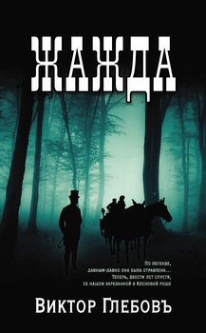
Глебов, Виктор. Жажда / Виктор Глебов. – Москва : Эксмо, 2018. – 416с. – (Ваше благородие Черная Магия. Мистические детективы).
Роман великолепно погружает в атмосферу XIX века, в мир мистики и жутких мифов, что делает его схожим с произведениями Николая Гоголя, а способность автора, профессионального историка, подмечать и описывать мелкие детали ставит книгу на одну полку с приключениями Шерлока Холмса.

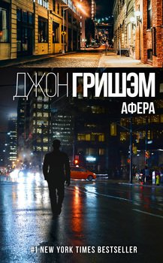
Гришэм, Джон. Афера / Джон Гришэм ; пер. с англ. И.Я. Дорониной. – Москва : АСТ, 2018. – 416 с. – (Лучшие детективы).
Студенты частной юридической школы «Фогги-Боттом» мечтали изменить мир к лучшему… а стали жертвами аферы владеющего этой школой фонда. Они собираются использовать все полученные в школе знания и любые юридические лазейки, чтобы противостоять фонду.

Дворецкая, Елизавета. Гуннхильд, северная невеста / Елизавета Дворецкая. – Москва : Эксмо, 2018. – 448 с. – (Исторические романы Елизаветы Дворецкой).
После того как на пиру конунг Олав оскорбил Кнута, две знатные семьи вступили на тропу войны. Красавица Гуннхильд, оказавшаяся в положении добровольной пленницы, почти сразу же сделалась невестой Кнута, вот только взгляд ее стал обращаться в сторону– Харальда. Но что может быть между ними, если Харальд, принявший Гуннхильд за ведьму, относится к ней с подозрением, а настоящая злая сила таится прямо у них под боком?..

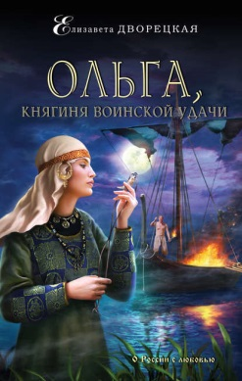
Дворецкая, Елизавета. Ольга, княгиня воинской удачи / Елизавета Дворецкая. – Москва : Эксмо, 2018. – 544 с. – (Исторические романы Елизаветы Дворецкой).
Молодая правительница Руси Эльга, провожая в поход на Греческое царство своего мужа, князя Ингвара, надеется лишь на удачу и милость богов, ведь всё, что ей остается, – ждать вести о победе или поражении. Однако вдали от нее всё складывается так, как она и представить себе не могла.

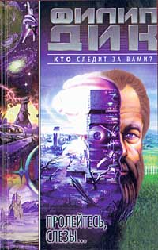
Дик, Филип К. Пролейтесь, слезы… / Филип К. Дик ; пер. с англ. М. Гутова. – Москва : Эксмо, 2018. – 352 с.
Кто — при помощи последнего слова науки и техники — улавливает каждую вашу мысль, каждую фантазию, каждый сон?
Осторожнее. Вы — под наблюдением профессионалов. Один неверный шаг — и вы станете «врагом государства номер один»...

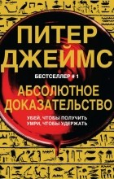
Джеймс, Питер. Абсолютное доказательство / Питер Джеймс ; пер. с англ. Н Холмогоровой. – Москва : Эксмо, 2019. – 544 с. – (Убийственно крутой детектив).
«Меня зовут доктор Гарри Ф. Кук. Как ни странно, недавно я получил абсолютное доказательство бытия Божия; мне сказали, что есть писатель, уважаемый журналист по имени Росс Хантер, который поможет добиться того, чтобы ко мне отнеслись серьезно». Каковы же последствия абсолютного доказательства существования Бога?

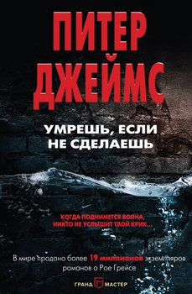
Джеймс, Питер. Умрешь, если не сделаешь / Питер Джеймс ; пер. с англ. М. Стрепетовой, А. Юшенковой. – Москва : Эксмо, 2018. – 416 с. – (Убийственно крутой детектив).
В жизни Киппа Брауна, известного бизнесмена и страстного игрока, началась черная полоса. Пытаясь разогнать мрачные мысли, Кипп пошел на футбол с 14-летним сыном. На стадионе парень бесследно исчез – а вскоре Киппу пришло зловещее сообщение. Мальчика похитили. Бизнесмен в панике. И все-таки он нарушил основное требование киднепперов – обратился в полицию.

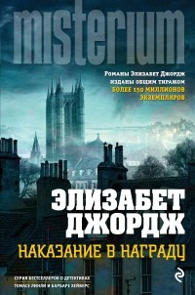
Джордж, Элизабет. Наказание в награду / Элизабет Джордж ; пер. с англ. А.С. Петухова. – Москва : Эксмо, 2018. – 704 с.
Неписаный закон жизни гласит: держись подальше от начальства. Но что делать, когда начальство само обращает на тебя пристальное внимание? Да еще и с самыми неприятными намерениями… Помощник комиссара лондонской полиции давно хотел избавиться от неудобной и непредсказуемой Барбары Хейверс. А заодно — ​и от ее командира, инспектора Томаса Линли.

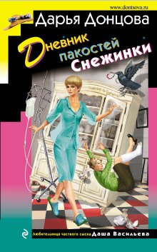
Донцова, Дарья. Дневник пакостей Снежинки : роман / Дарья Донцова. – Москва : Эксмо, 2019. – 320 с. – (Иронический детектив).
Даша Васильева стала жертвой чьей-то скудной фантазии, ведь в Ложкине рядом с ее улицей Сосновой есть и улица Еловая. Она уже привыкла, что почтальоны и курьеры постоянно ошибались. Но когда к ней в дом вдруг ворвалась богато одетая дама и прямо с порога принялась демонстрировать некий современный чудо-пылесос – тут уж удивлению Дарьи не было предела!

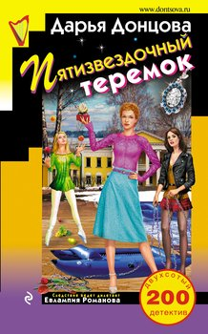
Донцова, Дарья. Пятизвездочный теремок : роман / Дарья Донцова. – Москва : Эксмо, 2019. – 320 с. – (Иронический детектив).
Евлампия Романова с дочкой Кисой приехали на каникулы в санаторий «Теремок» и сразу оказались в центре событий. Приключения начались с поездки в мини-зоопарк и посещения русской избы, где их потчевала чаем с пирогами гостеприимная Вероника. Все дороги ведут… Куда? Правильно! Так кто-кто в теремочке живет?..

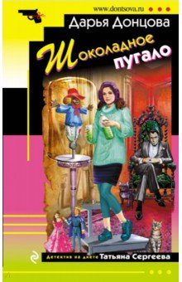
Донцова, Дарья. Шоколадное пугало : роман / Дарья Донцова. – Москва : Эксмо, 2018. – 320 с. – (Иронический детектив).
Если вы заботитесь о своем здоровье, не читайте до обеда книг по оккультизму и магии! Некому было дать такой совет Владимиру Сиракузову, когда он начал увлекаться эзотерической литературой. Сам дьявол собственной персоной начал к нему являться. Татьяна Сергеева, начальница особой бригады, к которой он обратился за помощью, решила – снесло крышу бизнесмену.

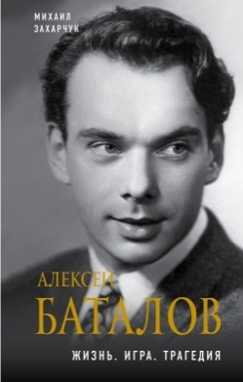
Захарчук, Михаил. Алексей Баталов. Жизнь. Игра. Трагедия / Михаил Захарчук. – Москва : Эксмо, 2018. – 288 с. – (Великие актеры театра и кино).
Автор показывает Алексея Баталова человеком не только одаренным ярким актерским талантом. Перед нами встает образ сильного, зрелого гражданина с совершенно четкой нравственной позицией. Человек родной, близкий и очень надежный…

Звездная, Елена. Катриона: Игрушка императора / Елена Звездная. – Москва : Эксмо, 2017. – 352 с. – (Звездное Настроение).
Все хотят замуж за принца, а что делать тем, кому император достался? Да такой, что безжалостным ураганом сметает цивилизации, жестоко сжигает врагов и с ласковой улыбкой уничтожает тех, кто рискнул не подчиниться приказу великого Араэдэна. Но даже самые могущественные и всесильные не могут приказывать своему сердцу, а полюбив, уже ни перед чем не остановятся в борьбе за свое счастье.

Зверев, Сергей. Бронебойный экипаж / Сергей Зверев. – Москва : Эксмо, 2018. – 288 с.
Осень 1941 года. Враг у стен Москвы. Один из плацдармов удерживает сводный механизированный корпус, в котором сражается экипаж танка Т-34 младшего лейтенанта Алексея Соколова. В самый разгар боев танкисты получают задание: в составе оперативной группы захватить и удержать населенный пункт, в окрестностях которого разведчики будут искать пропавшие советские реактивные снаряды с секретным топливом.

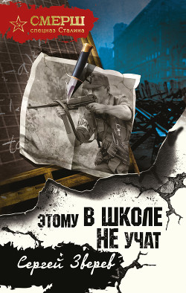
Зверев, Сергей. Этому в школе не учат / Сергей Зверев. – Москва : Эксмо, 2019. – 320 с. – (СМЕРШ – спецназ Сталина).
Первые месяцы войны. Красная Армия с трудом сдерживает фашистскую армаду, рвущуюся на восток. Бойцы СМЕРШа работают на пределе сил. В их числе бывший учитель, а теперь оперативный сотрудник Сергей Лукьянов. В ходе одной из операций Лукьянов сталкивается со своим бывшим учеником, ставшим к тому времени безжалостным карателем и немецким агентом…

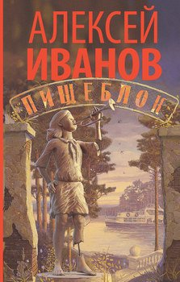
Иванов, Алексей. Пищеблок : роман / Алексей Иванов. – Москва : АСТ : Редакция Елены Шубиной, 2019. – 413с. – (Новый Алексей Иванов).
Лето 1980-го года, в столице проходила Олимпиада. В пионерском лагере на берегу Волги всё было тихо и спокойно. Лето, тепло, природа и благодать. Конечно, не обходилось без детских розыгрышей и страшилок. Но в какой-то момент один из мальчишек увидел, как его сосед пьёт кровь приятеля. Оказывается, что среди всех детей, живущих здесь, есть вампиры.
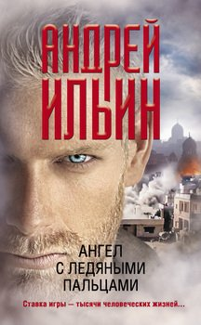
Ильин, Андрей. Ангел с ледяными пальцами / Андрей Ильин. – Москва : АСТ, 2019. – 320с. – (Обет молчания).
Он одинокий воин против мирового терроризма. Он мог бы стать королем преступного мира, но находится по другую сторону баррикады. Его поступки выходят за рамки закона. Он человек с десятками паспортов, сотней легенд и тысячей масок. Грабитель банков, опытный карманник, видный игрок на рынке нелегального оружия, он вынужден преступать закон, ведь цена его бездействия – сотни человеческих жизней. Когда ставка так высока, цель оправдывает средства…

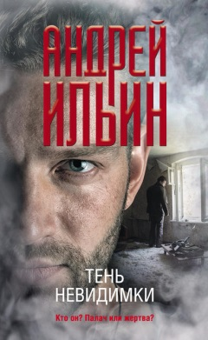
Ильин, Андрей. Тень невидимки / Андрей Ильин. – Москва : АСТ, 2018. – 320с. – (Обет молчания).
Вчера он спокойно смотрел футбол, лениво препирался с женой и латал старенький «жигуль» в гараже. Десять лет он прожил под чужой маской, пока она не стала своей. Всё изменилось в считаные секунды. «Контора» отдала приказ, и он вынужден бросить всё, потому что снова понадобился стране.

Карлссон, Кристоффер. Смерть перед Рождеством / Кристоффер Карлссон ; пер. с швед. О.Б. Боченковой. – Москва : Эксмо, 2018. – 352 с.
Стокгольм перед Рождеством. Предчувствие праздника. Оживление в магазинах. Улыбки прохожих. Улицы засыпаны легким снежком, искрящимся в свете множества разноцветных фонариков. А на нем… мертвое тело Томаса Хебера, известного ученого-социолога. И в спине у него – глубокая ножевая рана.

Кейн, Рейчел. Мертвое озеро / Рейчел Кейн ; пер. с англ. М.В. Смирновой. – Москва : Эксмо, 2018. – 352 с.
Джина Роял была хорошей женой и любящей матерью. У нее был уютный дом на Среднем Западе и двое замечательных детей. Был у Джины и муж Мэл – обаятельный и успешный. Они были воплощением обычной американской семьи – такой, о какой только можно мечтать. Все это было… пока не открылась ужасная тайна Мэла…

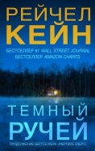
Кейн, Рейчел. Темный ручей / Рейчел Кейн ; пер. с англ. М.В. Смирновой. – Москва : Эксмо, 2019. – 416 с.
Убежище на озере Стиллхауз стало ловушкой. Но Гвен и не думает отсиживаться там. Она, как никто, знает: лучшая защита - это нападение. В конце концов, Мэлвин презрительно называл ее слабой и никчемной. Он хотел, чтобы она стала сильной? Что ж, пора открывать сезон охоты на серийных убийц…

Келлерман, Джонатан. Жертвы / Джонатан Келлерман ; пер. с англ. С.Н. Самуйлова. – Москва : Эксмо, 2018. – 384 с. – (Детективы профессора психологии).
Между убитыми нет ничего общего. Скромная бухгалтерша и любвеобильная разведенка, сколотившая приличное состояние на азиатском ширпотребе. Но обеих постигла одна и та же участь: изысканная предсмертная трапеза и жестокая гибель. Чутье детектива Майло Стёрджиса и психолога Алекса Делавэра подсказывает – это извращенный почерк нового серийного убийцы…
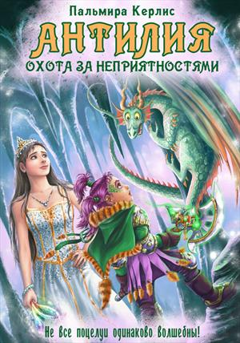
Керлис, Пальмира. Антилия. Охота за неприятностями / Пальмира Керлис. – Москва : Аквилегия-М, 2018. – 512 с. – (SOMNIUM)
Родная и знакомая компьютерная игра может преподнести сюрпризы, которых от нее совсем не ждешь. Особенно, если ты угодила туда, где виртуальный мир реальнее некуда, местные правители объявили на тебя охоту, обретенные друзья пытаются раскрыть межмировой заговор, а у типа, в которого ты умудрилась влюбиться, имеется свой личный мешок неприятностей.
Колочкова, Вера. В объятиях самки богомола : роман / Вера Колочкова. – Москва : Эксмо, 2019. – 288 с.
Марта с юных лет была уверена, что должна получить от судьбы все самое лучшее, и шла по жизни твердо и уверенно. Пусть за плечами сломанные судьбы и разрушенные семьи, надо идти вперед!
И вот желанная удача, материальный достаток и карьерный успех у нее в кармане, но что дальше? Куда скользкая дорожка заводит отъявленных циников?

Колычев, Владимир. Мент в законе. Волчья интуиция / Владимир Колычев. – Москва : Эксмо, 2018. – 320 с. – (Лучшая криминальная драма).
В результате покушения погиб бизнесмен Игорь Бродилов. По подозрению в убийстве задержана некая Кристина, бывавшая в доме потерпевшего для оказания интимных услуг. Однако на допросе Кристина принимает яд, так ничего и, не сообщив следствию. Опер Степан Круча пытается выяснить, кто мог заказать Бродилова. Среди подозреваемых: сестра бывшей жены банкира, председатель правления крупного банка, бизнесмен из Сибири…

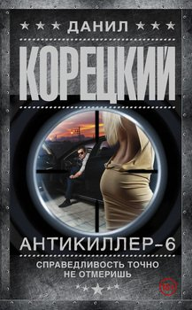
Корецкий, Данил. Антикиллер -6. Справедливость точно не отмеришь / Данил Корецкий. – Москва : АСТ, 2017. – 384 с. – (Шпионы и все остальные).
Подполковник Коренев продолжает бороться с преступностью в Тиходонске. На этот раз происходят убийства владельцев роскошных автомобилей. При этом автомобили никто не угоняет. Мотивы преступника остаются непонятны. Однако, по манере совершения преступлений, можно сказать, что их совершает женщина. Под подозрение каким-то образом попадает и жена Коренева.

Корецкий, Данил. Две жизни комэска Семенова / Данил Корецкий. – Москва : АСТ, 2018. – 384 с. – (Шпионы и все остальные).
Эскадрон «Беспощадный», продираясь сквозь кровь и смерть гражданской войны, ведет жестокую борьбу с контрреволюцией. В открытых сражениях с белой гвардией, проходит жизнь командира эскадрона Семенова, считающего, что правда для всех одна и справедливость должна быть понятна всем. Все это свершается ради революционных идеалов и Светлого Будущего, которое когда-то воцарится на земле…
Корецкий, Данил. «Сандал», которого не было / Данил Корецкий. – Москва : АСТ, 2019. – 384 с. – (Шпионы и все остальные).
2005 год, Северный Кавказ. Специальная оперативно-боевая группа «Сандал» выполнив задание по уничтожению незаконных вооруженных формирований, возвращается к месту базирования. Однако вертолет сбит, в живых осталось только несколько человек.

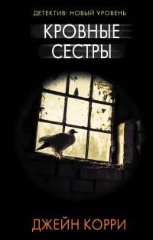
Корри, Джейн. Кровные сестры / Джейн Корри ; пер. с англ. О. Мышаковой. – Москва : АСТ, 2019. – 416 с. – (Психологический триллер).
Солнечным утром Элисон, ее сводная сестра Китти и подруга Ванесса отправились в школу. А через час произошла чудовищная автомобильная авария, в которой чудом уцелела Элисон, но погибла Ванесса, а Китти осталась тяжелым инвалидом. Теперь, пятнадцать лет спустя, Китти по-прежнему не может говорить и страдает провалами в памяти, а преподаватель искусств Элисон ведет тихую жизнь и тщетно пытается забыть случившееся в то утро.

Корсакова, Татьяна. Сердце ночи / Татьяна Корсакова. – Москва : Эксмо, 2018. – 384 с. – (Королева мистического романа).
Три девушки – дерзкая Эльза, капризная Лика и робкая Марфа – совсем не похожи друг на друга. Но судьба не зря свела их вместе, ведь у каждой из них есть особые способности и каждой предстоит пройти свое испытание и найти дорогу через тьму.

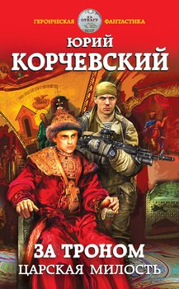
Корчевский, Юрий. За троном. Царская милость / Юрий Корчевский. – Москва : Яуза-Каталог, 2019. – 352с. – (Боевая фантастика).
Короткое, но яркое царствование Федора Алексеевича ознаменовалось важными реформами. Государь набирает в свою команду молодых и энергичных людей.
Алексей Терехов, бывший офицер спецслужб, волей случая заброшенный в XVII век, делает при царском дворе головокружительную карьеру – от простого стрельца до сотника личной стражи.

Корчевский, Юрий. Танкист живет три боя / Юрий Корчевский. – Москва : Яуза-Каталог, 2019. – 352с. – (Исторические бестселлеры).
Он принял боевое крещение под Сталинградом, где его Т-34 был подбит в первой же атаке, а сам он усвоил горькую фронтовую мудрость: на передовой танкист живет три боя.
Он дрался против «Тигров» под Прохоровкой, и без сознания был подобран санитарами Вермахта, которые приняли обожженного танкиста за своего – ведь он рос вместе с немцами Поволжья и с детства свободно говорил по-немецки, а от ночного холода укрылся курткой убитого панцергренадера…

Коэльо, Пауло. Хиппи / Паоло Коэльо ; пер. с португ. А. Богдановского. – Москва : Эксмо, 2018. – 320с.
За 70 долларов главные герои романа Пауло и Карла совершают полное опасных приключений путешествие по новой «тропе хиппи» из Амстердама в Катманду. Что влекло этих смелых молодых людей в дальние дали? О чем мечтало это племя без вождя? Почему так стремились вырваться из родного гнезда.

Коэн, Тьерри. Я выбрал бы жизнь / Тьерри Коэн ; пер. с фр. Н.О. Хотинской. – Москва : Эксмо, 2018. – 256 с. – (Поединок с судьбой).
Жереми – молодой, романтичный и чувствительный молодой человек. Он верит в свою любовь и долгие отношения с девушкой. Но в день его двадцатилетия его любимая решает прекратить отношения с ним. Жереми полностью раздавлен и не знает, как дальше жить. Ему очень тяжело, просто невыносимо. И он принимает решение прекратить всё это.

Крамер, Марина. Пластика души / Марина Крамер. – Москва : Эксмо, 2019. – 288 с. – (Закон сильной. Криминальное соло Марины Крамер).
Пациентка Куликова показалась Матвею Мажарову странной с самого первого визита в клинику. И дело было даже не в том, что она требовала переделать ее лицо целиком и полностью, хотя никаких видимых причин для этого не имелось. Удивило Матвея то, что женщину все раздражало и создавалось впечатление, будто у нее большие проблемы с психикой.

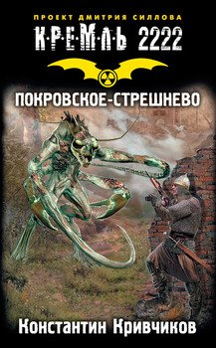
Кривчиков, Константин. Покровское-Стрешнево / Константин Кривчиков. – Москва : АСТ, 2018. – 352с. – (Кремль 2222).
Он знает страшные тайны, способные погубить человечество, и приобрел очень много врагов – настолько много, что шансов выжить у него попросту нет. Но он – не сдается.
За голову героя назначено вознаграждение, его ненавидят и преследуют все – коварные капитолийцы, мстительные маркитанты, всевидящие шамы, злобные дампы…

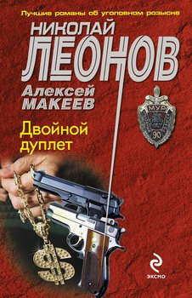
Леонов, Николай. Двойной дуплет / Николай Леонов, Алексей Макеев. – Москва : Эксмо, 2019. – 416 с. – (Русский бестселлер).
Полковника Льва Гурова заказали. Поручили опытнейшему киллеру-виртуозу – а кто еще справится с матерым сыщиком? – убрать мента. А началось все с того, что Гуров и его напарник Станислав Крячко выясняли причины смерти бизнесмена Климентьева. В поединке с убийцей полковник обязан победить. Победит Гуров – победит закон.

Линдсей, Джоанна. Рай для бунтарки / Джоанна Линдсей ; пер. с англ. И.П. Родина. – Москва : АСТ, 2018. – 352 с. – (Королева любовного романа).
Джеймс Мэлори жаждет разорвать в клочья негодяя, осмелившегося на похищение его любимой дочери, но он оказывается совершенно не готов к мысли, что смелый пират похитил не только саму Жаклин, но и ее сердце…
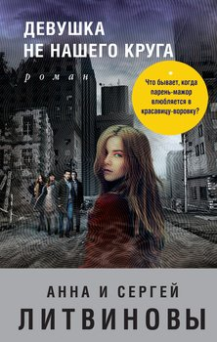
Литвинова, Анна. Девушка не нашего круга : роман / Анна и Сергей Литвиновы. – Москва : Эксмо, 2016. – 352 с. – (Знаменитый тандем российского детектива).
Артём – популярный блогер. Он из хорошей московской семьи, красивый и обеспеченный. Настя – тоже красавица, но она провинциальная девчонка, да вдобавок к тому – воровка. Казалось, что может быть между ними общего? Однако между парнем и девушкой вспыхивает любовь. Чем может закончиться столь неравный союз? Над парой сгущаются тучи.

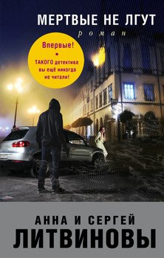
Литвинова, Анна. Мертвые не лгут : роман / Анна и Сергей Литвиновы. – Москва : Эксмо, 2017. – 320 с. – (Знаменитый тандем российского детектива).
В наши времена беда зачастую приходит в виде звонка с номера самого любимого человека. Только в трубке звучит незнакомый голос: «Вы такой-то? С владелицей этого телефона произошел несчастный случай». Именно это услышал однажды профессор Остужев. Жена Линочка, в которой он души не чаял, стала жертвой уличного грабителя. С тех пор жизнь профессора словно переломилась.

Литвинова, Анна. Над пропастью жизнь ярче : роман / Анна и Сергей Литвиновы. – Москва : Эксмо, 2016. – 320 с. – (Знаменитый тандем российского детектива).
«Сделай татуировку – и твоя жизнь изменится!» – обещал рекламный плакат. Саша, обычная девушка-студентка, которой не хватало приключений, поверила и зашла в салон. И действительно: после того как она стала обладательницей прекрасного тюльпана на плече, ее жизнь изменилась – случайный знакомый оказался американским профессором и предложил поехать учиться в Америку.
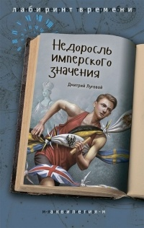
Луговой, Дмитрий. Недоросль имперского значения : приключ. повесть / Дмитрий Луговой. – Москва : Аквилегия-М, 2017. – 352 с. – (Лабиринт Времени).
Стёпка - гордость школы, отличник почти по всем предметам, кроме иностранного и истории, и к тому же спортсмен. Он даже разработал формулу, чтобы победить в беге на длинной дистанции! Но вместо финиша в эстафете оказывается в далёком прошлом.

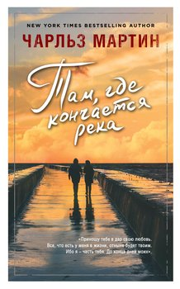
Мартин, Чарльз. Там, где кончается река / Чарльз Мартин ; пер. с англ. В.С. Сергеевой. – Москва : Эксмо, 2018. – 352 с. – (Джентльмен нашего времени).
Судьбы художника из маленького провинциального города и дочери влиятельного политика должны были сложиться иначе. Доссу и Эбби, выходцам из разных социальных слоев, не стоило встречаться и уж тем более любить друг друга. Казалось, весь мир против их союза. Но что есть мнение ропщущей толпы для тех, кто поклялся любить друг друга до самой смерти?

Мартова, Людмила. Мадам будет в красном / Людмила Мартова. – Москва : Эксмо, 2018. – 320 с. – (Желание женщины. Детективные романы).
Популярная картинная галерея «Красный угол» готовилась к открытию выставки. Злодей не просто убил пожилого владельца галереи Михаила Бабурского, но и создал из его тела жуткую инсталляцию. Вскоре погибла вдова Михаила, а потом галерейный фотограф. Все сотрудники в ужасе, и только Анна спокойна, ведь у нее завязался роман с капитаном Зубовым, расследующим чудовищные убийства.

Метлицкая, Мария. Самые родные, самые близкие / Мария Метлицкая. – Москва : Эксмо, 2018. – 384 с.
Три девочки смотрят со старой фотографии: ситцевые сарафаны, пыльные ноги в разбитых сандалиях. Они веселы и беззаботны – так, как бывает лишь в детстве, когда еще не знаешь, что ждет впереди.
Каждая из трех девчонок на фото страстно мечтала о счастье. И все три по-своему распорядились своей судьбой, потому что счастье у каждого свое.

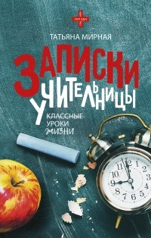
Мирная, Татьяна. Записки учительницы / Татьяна Мирная. – Москва : АСТ, 2018. – 352 с. – (Звезда соцсети).
Эта книга, словно дневник, где учитель ведет записи о каждом прожитом дне, о том, что происходит с ним и вокруг него. Лаконичные рассказы о радостях и печалях, встречах и расставаниях, любви и ненависти, дружбе и предательстве, вере и неверии, безрассудстве и расчетливости, жизни и смерти.
Миронина, Наталия. Муж для дочери Карабаса : роман / Наталия Миронина. – Москва : Эксмо, 2017. – 320 с. – (Счастливый билет).
Леонид Хитров не знал, что сосед по даче Мезенцев выбрал его в мужья для своей дочери Ольги, повернув дело так, будто Хитров сам сделал этот выбор. Не знал о рисковых бизнес-операциях, в которые ввязывался теперь уже его тесть. И тем более не предполагал, что сбежавшая с собственной свадьбы Вика, которой он начал покровительствовать и в которую потихоньку влюблялся, совсем не та, за кого себя выдает.

Михайлова, Евгения. Изменить одиночеству : сб. рассказов / Евгения Михайлова. – Москва : Эксмо, 2018. – 320 с. – (Детектив-событие).
Когда жизнь кажется совсем невыносимой, нужно помнить, что самый темный час – перед рассветом. Герои любят и ненавидят, страдают и радуются, теряют и находят. На примере их судеб автор показывает, что любовь победит равнодушие, и человек, который не очерствел сердцем, всегда найдет свое счастье.
Михайлова, Евгения. Мужчина несбывшейся мечты / Евгения Михайлова. – Москва : Эксмо, 2018. – 320 с. – (Детектив-событие).
Кристина любила мужа Антона так сильно, что не верила в свое счастье и больше всего на свете боялась его потерять. И однажды самый страшный ее кошмар начал сбываться…
Когда любовь причиняет лишь боль и мучения, ломает судьбы. Ведь только ради той любви, что стирает все границы и условности, стоит жить…

Мюссо, Гийом. Девушка и ночь / Гийом Мюссо ; пер. с фр. И.Н. Алчеева. – Москва : Эксмо, 2018. – 352 с.
При таинственных обстоятельствах прямо из кампуса престижного лицея исчезает студентка – Винка Рокуэлл. Говорят, она сбежала с Алексисом Клеманом, преподавателем, в которого, по слухам, была влюблена. И только несколько человек знают страшную тайну: Винка не могла сбежать с Клеманом, потому что той же ночью его убили.

Навроцкая, Наталья. Блог уходящего детства / Наталья Навроцкая. – Москва : Аквилегия-М, 2017. – 448 с. – (Современная проза).
Денис Мартыновский всегда считал, что у него скучная жизнь: школа, подготовка к ЕГЭ, предстоящее поступление в вуз. Ради разнообразия он заводит блог, чтобы лет через десять почитать о событиях, происходивших в выпускном классе, вспомнить их и с высоты прожитых лет снисходительно усмехнуться.

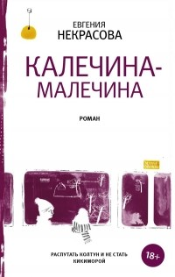
Некрасова, Евгения. Калечина-Малечина / Евгения Некрасова. – Москва : АСТ : Редакция Елены Шубиной, 2019. – 279 с. – (Роман поколения).
Девочка Катя живёт с родителями в маленьком городе на 11 этаже обычного панельного дома. В Катином мире из заводской трубы появляется огромная змея, пятна на потолке превращаются в человеческие фигуры, а столбики цифр складываются в стихи. Но миру вокруг Катя не нужна: «невыросшие» дразнят, а у «выросших» нет на нее сил и времени. И Катя находит для себя выход.

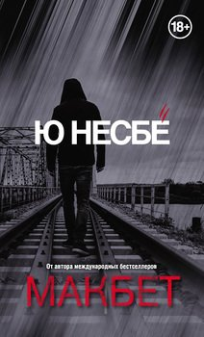
Несбё Ю. Макбет / Ю Несбё ; пер. с норв. А.В. Наумовой. – Москва : Эксмо, 2018. – 608 с.
В городе, в котором все время идет дождь, заправляют две преступные группировки. Один из преступных лидеров, Геката, желая остаться в тени, замышляет избавиться от Дункана. Для своих планов коварный преступник планирует использовать Макбета – инспектора полиции, который подвержен приступам агрессии и которым легко управлять. А там, где есть заговор, будет кровь.

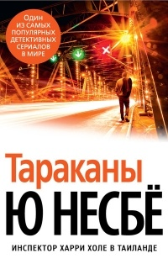
Несбё Ю. Тараканы / Ю Несбё ; пер. с норв. Т. Чесноковой. – Санкт-Петербург : Азбука, 2019. – 384 с. – (Звезда мирового детектива).
Посол Норвегии найден убитым в бангкокском борделе. В Осло спешат замять скандал и командируют в Таиланд инспектора полиции Харри Холе, которому предстоит провести конфиденциальное расследование. Оказавшись в злачных местах Бангкока, среди опиумных домов и стрип-баров, Харри постепенно обнаруживает, что в деле с убийством далеко не все так очевидно, как казалось вначале.

Островская, Екатерина. Актеры затонувшего театра / Екатерина Островская. – Москва : Эксмо, 2018. – 320 с. – (Татьяна Устинова рекомендует).
Возвращаясь из зарубежной командировки, Вера Бережная встретила на улице Стокгольма своего знакомого, бывшего министерского чиновника Бориса Софьина. Оставив должность, он решил заняться организацией круизов и предложил Вере вернуться в Санкт-Петербург на его фешенебельной яхте. Борис обещал незабываемую поездку, ведь на яхте сейчас гастролирует театральная труппа.

Островская, Екатерина. Помолвка с чужой судьбой / Екатерина Островская. – Москва : Эксмо, 2018. – 320 с. – (Татьяна Устинова рекомендует).
В тот вечер Вероника напрасно ждала мужа домой. Глава крупной корпорации Николай Ракитин найден на берегу реки без сознания, одежда оказалась испачкана кровью его компаньона Гасилова, часом ранее зверски зарубленного топором. Видеокамеры зафиксировали, что внедорожник Ракитина незадолго до убийства подъезжал к особняку Гасилова.

Перова, Евгения. Ловушка для бабочек / Евгения Перова. – Москва : Эксмо, 2019. – 288 с. – (Счастье мое, постой!)
Димитрий Дорн – преподаватель, книги он любит больше, чем женщин, но однажды, зайдя в букинистическую лавку, он увидел трепетную Элизабет. Димитрий намного старше ее, но она сразу согласилась стать его женой. И все было бы идеально, если бы однажды в их доме не появился загадочный смуглый красавец – любимый ученик Дорна.

Перова, Евгения. Нет рецепта для любви / Евгения Перова. – Москва : Эксмо, 2019. – 416 с. – (Счастье мое, постой!)
Молодой человек просыпается в чужой квартире, знакомится с хозяйкой и ее подругами, в одну из которых – Олесю – влюбляется. Он ничего не помнит о себе, но, к счастью, через сутки память о прошлой жизни возвращается. Артем вспоминает все, что с ним происходило в последние дни. Но может ли иметь значение прошлое, если в этом прошлом нет девушки, без которой он теперь не мыслит своей жизни?

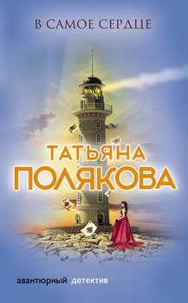
Полякова, Татьяна. В самое сердце / Татьяна Полякова. – Москва : Эксмо, 2018. – 320 с. – (Авантюрный детектив).
Джокер, Поэт, Воин и Девушка – наша таинственная четверка продолжает выполнять свою главную миссию: найти и уничтожить воплощение абсолютного зла – Черного Колдуна. А одновременно мы расследуем цепочку необъяснимых и загадочных исчезновений людей, случившихся в поселке Мальцево.

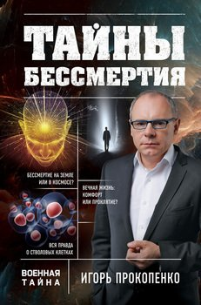
Прокопенко, Игорь. Тайны бессмертия / Игорь Прокопенко. – Москва : Эксмо, 2016. – 512 с. – (Военная тайна с Игорем Прокопенко. Коллекция).
Является ли смерть генетической программой? Как связаны бессмертие и политика «золотого миллиарда»? Что нас ждет после Великого Перехода – небытие или вечное существование?

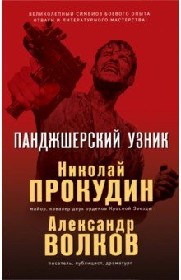
Прокудин, Николай. Панджшерский узник / Николай Прокудин, Александр Волков. – Москва : Эксмо, 2019. – 320 с.
Рядовой советской армии Саид Азизов попал в плен к душманам. Избитого пленного уволокли в пещеры Панджшерского ущелья, о которых ходили жуткие слухи. Там Саида бросили в глубокую яму. Солдата методично выводили на допросы и жестоко избивали. Невероятным усилием воли и самообладания Азизов сохранял в себе желание жить и даже замышлял побег. И вот как-то подвернулся невероятно удобный случай…
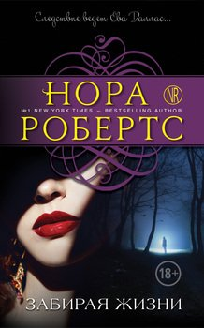
Робертс, Нора. Забирая жизни / Нора Робертс ; пер. с англ. А. Юшенковой. – Москва : Эксмо, 2018. – 2018. – 384 с. – (Мегазвезда современной прозы).
Спокойствие заснеженного Нью-Йорка нарушает громкая новость: найден мертвым знаменитый музыкант. Выясняется, что на теле погибшего оставлено своеобразное послание в виде сердца с инициалами «Д» и «Э». Кто, а главное – зачем совершил жестокое убийство?

Рой, Олег. Верь в меня / Олег Рой. – Москва : Эксмо, 2019. – 352 с. – (Капризы и странности судьбы).
У Дениса Вишнякова была любящая семья, но разве этого достаточно для мужчины, который по своей природе хочет чувствовать себя победителем, добытчиком? И однажды появился некто, давший Денису огромные возможности. Все, что требовалось в ответ, - всего лишь написать книгу так, как этого желал заказчик. Что может быть проще!

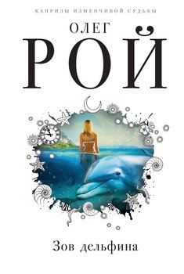
Рой, Олег. Зов дельфина / Олег Рой. – Москва : Эксмо, 2018. – 256 с. – (Капризы и странности судьбы).
Лера не знала, как ее угораздило влюбиться в этого Макса, ведь они с ним – абсолютно разные. Она работает в больнице и нуждается в отдыхе, а вокруг него всегда суета, он все время рвется кого-то спасать. Ее интересуют люди, его – дельфины. Так стоит ли им вообще быть вместе?

Романова, Галина. Заповедник потерянных душ / Галина Романова. – Москва : Эксмо, 2018. – 320 с. – (Метод Женщины).
Полузаброшенный заповедник издавна пользуется у окрестных жителей дурной славой. Лет десять назад там пропадали люди, преимущественно бомжи. И вот снова в полицию поступает информация о том, что там пропали две пожилые женщины. Как утверждают родственники исчезнувших, женщины собирались искать жениха одной из них, который несколько дней назад отправился туда и больше не вышел на связь…

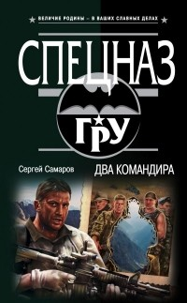
Самаров, Сергей. Два командира / Сергей Самаров. – Москва : Эксмо, 2019. – 288 с. – (Спецназ ГРУ).
Сирия. Группа российского спецназа капитана Радиолова ликвидировала подразделение американской частной военной компании. Западное руководство горит желанием отомстить. Для уничтожения спецназовцев в Сирию отправляется отряд отборных головорезов, известный своими черными делами.

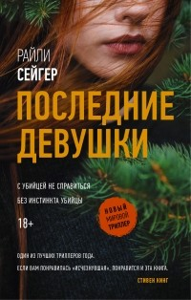
Сейгер, Райли. Последние девушки / райли Сейгер ; пер. с англ. В. Липки. – Москва : АСТ, 2018. – 480 с. – (Новый мировой триллер).
Десять лет назад Куинси Карпентер поехала отдыхать в "Сосновый коттедж" с пятью однокурсниками, а вернулась одна. Ее друзья погибли под ножом жестокого маньяка. Журналисты тут же окрестили ее Последней Девушкой и записали третьей к двум выжившим в похожих бойнях: Лайзе и Саманте. Вот только, в отличие от них, Куинси не помнит, что произошло в том коттедже.

Смайли, Джейн. Тысяча акров / Джейн Смайли ; пер. с англ. К. Карповой. – Москва : АСТ, 2018. – 416 с. – (Свет в океане).
Это история семейства Ларри Кука, хозяина огромной фермы, площадью в тысячу акров, ставшей яблоком раздора для трех его дочерей: Джинни, Роуз и Кэролайн. Это драма, балансирующая между злостью и отчаянием, обидой и прощением, любовью и ненавистью.
Соболева, Лариса. Наследник из Сиама / Лариса Соболева. – Москва : АСТ, 2018. – 352 с. – (Детектив по новым правилам).
Три отца, жившие в разные эпохи, судьбы их детей, ошибки и раскаяние, ненависть и обиды, долг и ответственность, алчность и мстительность – об этом роман. И все надеялись решить свои проблемы за счет наследства – законного и незаконного.

Спаркс, Николас. Крутой поворот / Николас Спаркс ; пер. с англ. Т.А. Перцевой. – Москва : АСТ, 2018. – 352 с.
У Майлза Райана – полицейского из маленького городка – в жизни остались только две цели: найти водителя, сбившего его жену, и стать идеальным отцом для осиротевшего сынишки.
Женщинам нет места в его жизни, пока в городок не приезжает молодая учительница Сара Эндрюс, которая скоро становится лучшим другом Джона.
Спаркс, Николас. С первого взгляда / Николас Спаркс ; пер. с англ. В.С. Сергеевой. – Москва : АСТ, 2017. – 288 с.
Известный журналист Джереми Марш долгие годы считал, что не способен любить, пока в его жизнь не вошла Лекси Дарнелл.
Однако внезапно все меняется. Он узнает, что в прошлом его возлюбленной скрыто немало тайн. Можно ли продолжать любить женщину, не доверяя ей?

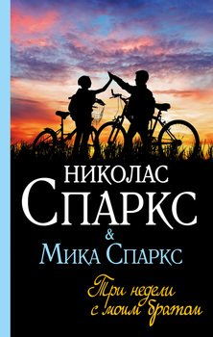
Спаркс, Николас. Три недели с моим братом / Николас Спаркс, Мика Спаркс ; пер. с англ. А. Сафроновой. – Москва : АСТ, 2018. – 352 с.
Это рассказ о детстве и юности, первых успехах и потерях, семейных ценностях, совместных открытиях, переживаниях и восторгах. Это история не просто о путешествии по всему миру, это история о братской любви и преданности. История очень личная, трогательная, наполненная юмором и житейской мудростью.
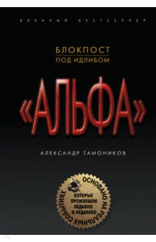
Тамоников, Александр. Блокпост под Идлибом / Александр Тамоников. – Москва : Эксмо, 2018. – 320 с. – (Группа «Альфа». Основано на реальных событиях).
В сирийской провинции Идлиб объявлено перемирие. Несмотря на это, боевики готовят наступление на позиции правительственных войск. Особое внимание моджахедов привлекает наблюдательный пункт, который охраняет взвод российской военной полиции под командованием старшего лейтенанта Александра Самолова.
Тамоников, Александр. Африканский ритуал / Александр Тамоников. – Москва : Эксмо, 2019. – 320 с. – (Частная военная компания).
Бывший капитан спецназа Максим Власов по роковому стечению обстоятельств становится командиром подразделения частной военной компании. Руководство ставит перед «солдатами удачи» непростую задачу: спасти из африканского плена и вывезти на родину близкого родственника крупного российского бизнесмена.

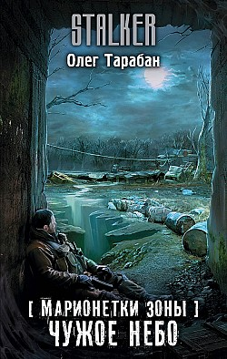
Тарабан, Олег. Марионетки Зоны. Чужое небо / Олег Тарабан. – Москва : АСТ, 2019. – 320 с. – (STALKER).
Зона жестока и коварна. Особенно когда это касается сталкеров, Экскурсия в Чернобыльскую Зону Отчуждения закончилась гибелью большей части туристов. Среди выживших оказались два брата. Смогут ли они избежать участи, что предопределена для каждого бродяги, ступившего за черту Зоны? И если да, то какую цену придется заплатить?

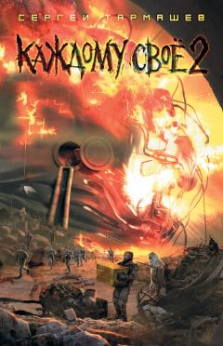
Тармашев, Сергей. Каждому свое 2 / Сергей Тармашев. – Москва : АСТ, 2018. – 384 с. – (Миры и войны Сергея Тармашева).
Обмен массированными ядерными ударами 29 августа 2111 года стер с лица земли города, реки обратились в пар, деревья, дома и дороги – в камни и пепел. Казалось бы, когда не осталось ни государств, ни правительств, каждый предоставлен самому себе. Но тем, кто укрылся под землей, не выжить без специальной подготовки или грамотного руководства.

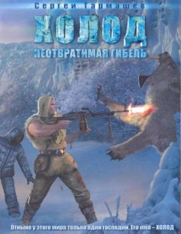
Тармашев, Сергей. Холод. Неотвратимая гибель / Сергей Тармашев. – Москва : АСТ, 2014. – 379 с. – (Холод).
В начале XXI века механизм грядущего катаклизма уже отсчитывал последние часы прежнего мира. Из-за собственной алчности, глупости и безответственности человечество вплотную приблизилось к роковой грани. Гольфстрим остыл. Невообразимых размеров ледник стремительно покрывал планету. Теперь ее цвет не голубой и не зеленый, а белый...

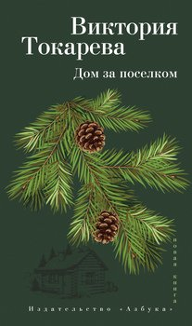
Токарева, Виктория. Дом за поселком : рассказы и очерк / Виктория Токарева. – Санкт-Петербург : Азбука, 2018. – 256 с.
К дачному поселку „Советский писатель“ прилепился еще один дом. Он стоял особняком, как говорится, сбоку припека.
Дом был небольшой, одноэтажный, с односкатной крышей. Напоминал ларек. Но ларек не простой, а изысканный. Проект был сделан знаменитым архитектором.

Тронина, Татьяна. В нежных объятьях / Татьяна Тронина. – Москва : Эксмо, 2018. – 320 с. – (Нити любви).
Дурнушка Женя и красавица Аня - двоюродные сестры, которые, влюблены в одного мужчину - Сергея. Только в отличие от Жени, Анна стала его невестой, но… ненадолго. Спустя много лет, Женя, приехавшая из Москвы в родной городок, вдруг встретилась с Сережей. Но есть ли у девушки шанс? И почему Аня вновь обратила свой взор на бывшего жениха?..
Трауб, Маша. Миллиграммы счастья / Маша Трауб. – Москва : Эксмо, 2018. – 320 с. – (Проза Маши Трауб).
Эта книга – о самом дорогом, что у меня есть: детях, муже, маме, друзьях. А еще здесь – смешные заметки о школе, поездках, отдыхе и работе. Сборник сумбурный, таково свойство памяти. Он – о счастье быть матерью, женой и дочерью.

Трауб, Маша. Моя бабушка – Лермонтов / Маша Трауб. – Москва : Эксмо, 2018. – 320 с. – (Проза Маши Трауб).
Самые счастливые воспоминания у меня связаны с бабушкой. Я написала книгу «Истории моей мамы», но и истории моей бабушки им нисколько не уступают. Самый верный способ высушить слезы и взрослого, и ребенка – рассмешить его. Я смеялась все свое детство.
Уайт, Карен. Танцующая на гребне волны / Карен Уйат ; пер. с англ. И.В. Гюббенет. – Москва : Эксмо, 2018. – 544 с. – (Зарубежный романтический бестселлер).
Ава Уэйлен всем сердцем любит Мэтью, но, поселившись после свадьбы в его доме на острове, осознает, что не так уж хорошо знает собственного мужа. Она находит в одной из комнат странные рисунки и заключает, что их автором была женщина. Но кем она приходилась Мэтью?

Фрей, Эли. Мой лучший враг / Эли Фрей. – Москва : АСТ, 2018. – 448 с. – (Интернет-бестселлер Эли Фрей).
Роман о трогательной дружбе двух подростков, о предательстве и бесчеловечной жестокости. История о борьбе двух противоположностей и бунте, который навсегда изменит их судьбы.

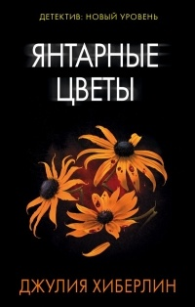
Хиберлин, Джулия. Янтарные цветы / Джулия Хиберлин ; пер. с англ. Е. Романовой. – Москва : АСТ, 2017. – 320 с. – (Психологический триллер).
Шестнадцатилетняя Тесса найдена едва живой на цветущем поле янтарных рудбекий. И именно ее показания помогли посадить за решетку и приговорить к смерти Террелл Дарси Гудвин. Всего через месяц приговор в отношении Гудвина будет приведен в исполнение. И тут перед окном Тессы появляются неизвестно кем высаженные рудбекии. Кто же это сделал?

Хиггинс Кларк, Мэри. Я слежу за тобой / Мэри Хиггинс Кларк ; пер. с англ. В.О. Медведева. – Москва : Эксмо, 2018. – 288 с.
Кто и за что жестоко убил подающую надежды девушку, да еще и сразу после устроенной ею вечеринки? Многие абсолютно уверены: убийца — ее парень, ревнивый, властный, имеющий большие проблемы с самоконтролем. Помочь найти виновного может случайный свидетель преступления.
Шенбрунн-Амор, Мария. Дар шаха / Мария Шенбрунн-Амор. – Москва : Эксмо, 2018. – 320 с. – (Артефакт & Детектив).
Хирург Александр Воронин, эмигрант в четвертом поколении, давно привык к мысли, что он американец, не русский. Но именно ему предстоит распутать узел, затянувшийся без малого сто лет назад, когда другой Александр Воронин, его прадед, получил от последнего из персидских шахов губительный и почетный дар – серебряную безделушку, за которую позволено убивать, предавать, казнить…

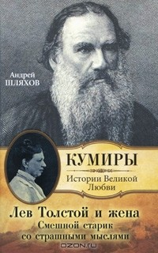
Шляхов, Андрей. Лев Толстой и жена. Смешной старик со страшными мыслями / Андрей Шляхов. – Москва : АСТ :Астрель; Владимир : ВКТ, 2011. – 352 с.
Книга о великом Льве Николаевиче и его на первый взгляд скромной и тихой супруге.

Ясинская, Марина. Дети Северного сияния / Марина Ясинская. – Москва : Аквилегия-М, 2018. – 384 с. – (Современность и фантастика).
После аварии Егор не помнит, кто он и откуда. Он приходит в себя в странной школе, находящейся в старинном замке на острове Северного сияния. И остров, и школа полны тайн и загадок. Почему никто из учеников не помнит своего прошлого? Почему некоторые ребята пропадают из школы, а потом снова появляются, но не помнят, где были всё это время?

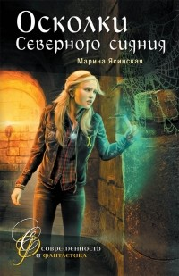
Ясинская, Марина. Осколки Северного сияния : фант. повесть / Марина Ясинская. – Москва : Аквилегия-М, 2018. – 320 с. – (Современность и фантастика).
Егор и его друзья учатся в необычной школе на острове Северного сияния. Все они рунгарды, то есть люди, в которых заключена мощь древних рун. В школе появляется новенькая. Постепенно она вытесняет прежних друзей Егора из его жизни. А вскоре происходит неожиданная трагедия, которая становится переломным моментом в судьбе парня.

